**KURNIAWAN DATABASE APOTEK_KLATEN**

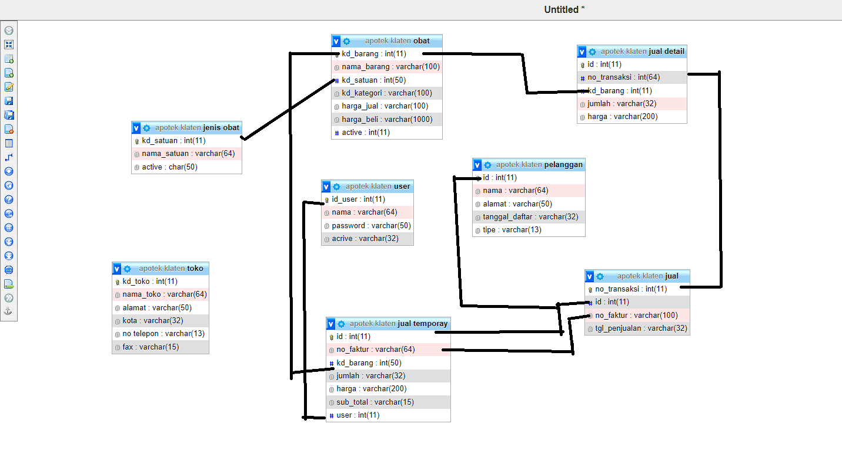

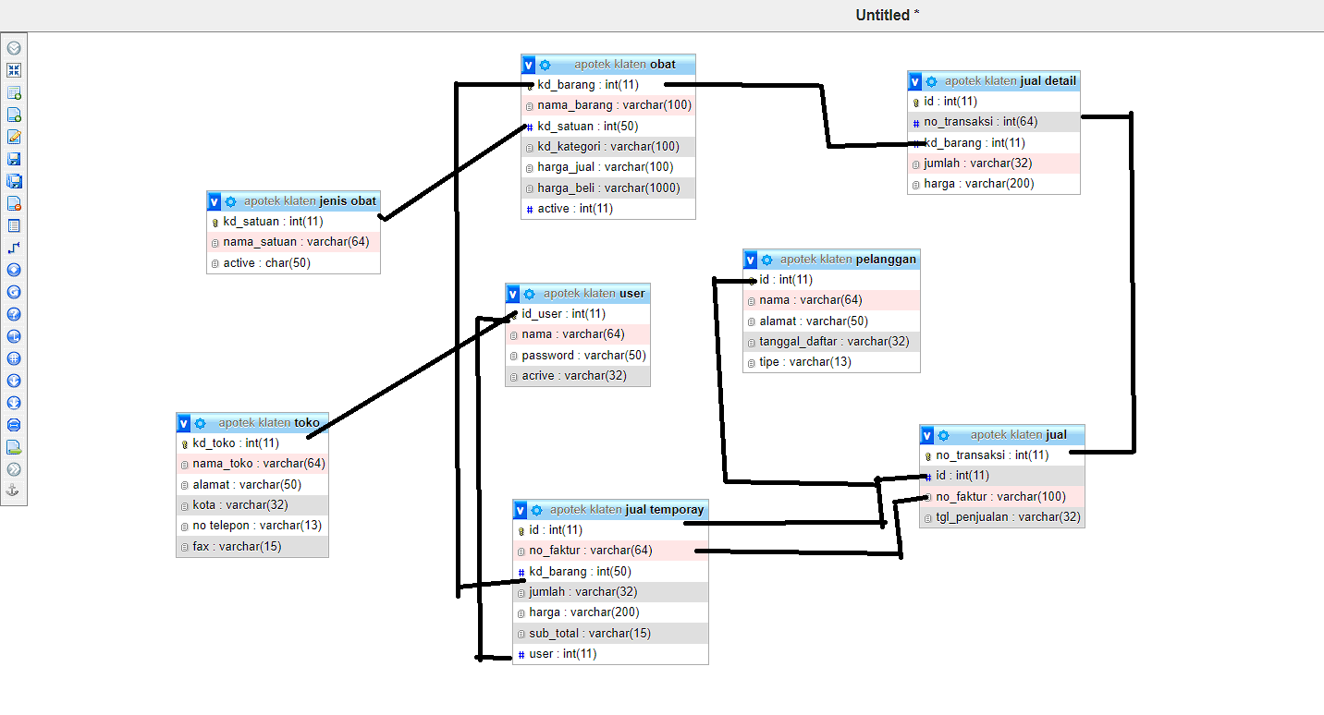

Dalam studi kasus ini Saya membuat satu database yang Saya namai dengan db_apotek. Saya membuat beberapa tabel yang diantaranya adalah sebagai berikut:

|  |  |
| --- | --- |
| **jenis obat** | [Track table Track table](http://localhost/phpmyadmin/index.php?route=/table/tracking&db=apotek+klaten&table=jenis+obat&server=1&goto=index.php?route=/table/tracking&back=index.php?route=/database/tracking) |
|  | **jual** | [Track table Track table](http://localhost/phpmyadmin/index.php?route=/table/tracking&db=apotek+klaten&table=jual&server=1&goto=index.php?route=/table/tracking&back=index.php?route=/database/tracking) |
|  | **jual detail** | [Track table Track table](http://localhost/phpmyadmin/index.php?route=/table/tracking&db=apotek+klaten&table=jual+detail&server=1&goto=index.php?route=/table/tracking&back=index.php?route=/database/tracking) |
|  | **jual temporay** | [Track table Track table](http://localhost/phpmyadmin/index.php?route=/table/tracking&db=apotek+klaten&table=jual+temporay&server=1&goto=index.php?route=/table/tracking&back=index.php?route=/database/tracking) |
|  | **obat** | [Track table Track table](http://localhost/phpmyadmin/index.php?route=/table/tracking&db=apotek+klaten&table=obat&server=1&goto=index.php?route=/table/tracking&back=index.php?route=/database/tracking) |
|  | **pelanggan** | [Track table Track table](http://localhost/phpmyadmin/index.php?route=/table/tracking&db=apotek+klaten&table=pelanggan&server=1&goto=index.php?route=/table/tracking&back=index.php?route=/database/tracking) |
|  | **toko** | [Track table Track table](http://localhost/phpmyadmin/index.php?route=/table/tracking&db=apotek+klaten&table=toko&server=1&goto=index.php?route=/table/tracking&back=index.php?route=/database/tracking) |
|  | **user** |  |

Tabel-tabel tersebut di atas memiliki beberapa relasi. Relasi antar tabel tersebut antara lain.

1. **One to one**
2. Tabel obat dengan tabel Jual Detail

obat

Jual detail

Penjelasan : satu data Jual detail memiliki satu data stok jual. Karena tabel stok_obat berfungsi untuk menyimpan detail data persediaan untuk setiap obat maka relasi yang cocok adalah one to one.

1. Tabel pembeli dengan jual temporay

jual

Jual temporay

Penjelasan : satu data jual temporay akan memiliki satu data biodata yang dia miliki. Karena nantinya detail informasi masing-masing pembeli akan disimpan dalam tabel biodata maka relasinya harus one to one. Satu jual temporay hanya boleh memiliki satu jual.

1. One to Many
2. Tabel obat dengan Tabel jenis obat

Jenis obat

obat

Penjelasan : sebuah obat tertentu biasanya bias memlili jenis obat lebih dari satu penyakit atau keluhan. Artinya satu obat dapat dimiliki oleh lebih dari satu jenis obat. Dengan demikian relasi antar kedua tabel tersebut bersifat one to many.

1. Tabel kecamatan dengan Tabel biodata

Jual temporay

user

Penjelasan : Satu user dapat dimiliki oleh banyak orang. Dalam kasus ini, maka satu jual temporay dapat dibeli diuser yang sama. Artinya, satu user dapat dimiliki oleh banyak jual temporay. Maka relasi yang cocok adalah one to many.

1. Tabel kota dengan Tabel biodata

user

toko

Penjelasan : kasusnya sama seperti tabel user dengan tabel jual temporay

1. Many to Many
2. Tabel pembeli, transaksi, dan obat

Jual detail

jual

obat

Penjelasan : Banyak obat dapat di jual detail. Tabel obat berfungsi sebagai tabel pivot (penghubung). Saya agak sulit membahasakan relasi tabel tersebut. Akan tetapi yang Saya pikir ketika terjadi obat dibutuhkan satu tabel pivot jual.